# Практическая работа №5

**Тема:** Технологии обработки числовой информации в профессиональной деятельности

**Наименование работы:** Решение задач линейной и разветвляющейся структуры в ЭТ EXCEL. Связь листов таблицы. Построение макросов. Деловая графика. Расчёт рецептуры хлебобулочных изделий.

**Цель:** Закрепить основные принципы и приемы работы в электронных таблицах Microsoft Excel.

**Порядок работы.**

**Задание 1.** Некая фирма, торгующая мороженым в городе Россошь, ведет учет выручки (в тыс. р.) по четырем округам города в летние месяцы. Исходные данные задачи — 12 чисел, каждое из которых представляет выручку по конкретному округу за конкретный месяц. Необходимо найти: сумму выручки по городу за каждый месяц, сумму выручки по каждому округу за все лето; общую сумму выручки; процент выручки по каждому округу относительно общей суммы.

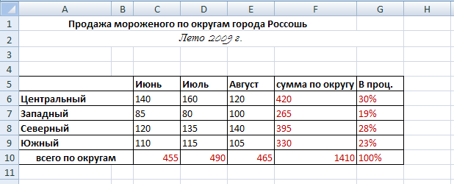

Вариант оформления таблицы

1. Введите в таблицу исходные данные (черный цвет).
2. Сохраните таблицу в файле с именем «ПР№4 ФИО группа .xls».
3. Выполните расчеты. Для этого, в ячейку С10 необходимо поместить сумму за июнь по всем округам: сумму ячеек С6+С7 + С8 +С9, т.е. необходимо выделить ячейку С10 и ввести в нее формулу =С6+С7+С8+С9. После ввода формулы в ячейке немедленно появится результат.
4. Для того чтобы не перечислять все слагаемые, в Excel имеется функция СУММ, которая возвращает значение суммы значений своих аргументов. В качестве аргументов этой функции можно записывать адреса отдельных ячеек, или диапазоны адресов =СУММ(С6,С7,С8,С9), или =СУММ(С6:С9). Далее такие же формулы скопируйте в ячейки D10 и Е10.
5. Запишите самостоятельно формулы в ячейки F6:F10.
6. Рассчитайте доли округов за лето в полной сумме: =F6/$F$10
7. Оформите таблицу в соответствии с рис. 1.

**Задание 2.** Составьте таблицу значений линейной функции у = 3,65х- 1,3

1. Перейдите на Лист 2.
2. В ячейки А1-N1 введите заголовок таблицы, объединив ячейки и расположив, заголовок по центру. В ячейку A3 и А4 введите соответственно текст «x» и «у», выполните выравнивание по центру.
3. Для заполнения ячеек значениями х (значения заданы в таблице) введите первые два значения (-6 и -5) в В2, В3, выделите обе ячейки, протяните маркер заполнения вправо.
4. Для заполнения ячеек значениями у введите формулу =3,65*В2-1,5 в первую ячейку ряда (С2) и скопируйте ее в ячейки, расположенные правее.

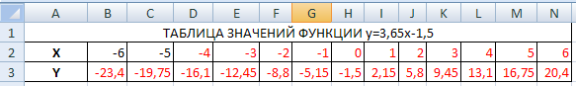

Вариант оформления таблицы

1. Выполните обрамление таблицы, используя кнопку  на закладке Главная.
2. Сохраните результаты своей работы. Полученные таблицы продемонстрируйте преподавателю.

**Задание 3.** Создайте и оформите таблицу, позволяющую рассчитывать расход материалов для окраски в зависимости от поверхности.

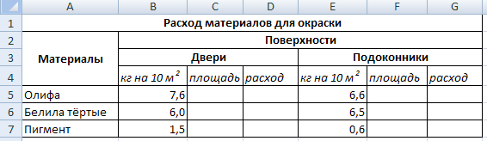

Вариант оформления таблицы

1. 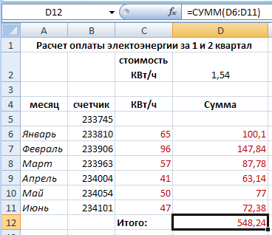Введите данные в таблицу «Расход материалов для окраски». Обратите внимание на форматирование рамок таблицы и на центрирование записей. Для набора верхнего индекса «м2» выделите «2» в строке формул и выполните команду Шрифт/Надстрочный закладки Главная.
2. Значения площади поставьте произвольно.
3. Расход рассчитайте как произведение площади на показатель кг на 10 м2

**Задание 4.** Необходимо создать таблицу подсчета суммы для оплаты электроэнергии по месяцам. При этом показания счетчика задаются, а все остальные числовые характеристики вычисляются. Над таблицей расположены справочные материалы о стоимости КВт/ч.

**Задание 5** Создать таблицу, в которой производятся расчеты стоимости путевки, исходя из количества туристов, продолжительности отдыха и курса Евро. В этом задании важно правильно ввести все компоненты расчетной формулы и не забывать об абсолютной ссылке с курсом Евро.

1. Стоимость путевки рассчитайте как произведение цены за 1 сутки на продолжительность тура.
2. Стоимость тура получаем, умножая стоимость путевки на количество туристов и на курс Евро.
3. Сохраните результаты своей работы. Полученные таблицы продемонстрируйте преподавателю.

**Задание 6** Создать таблицы ведомости начисления заработной платы за два месяца на разных листах электронной книги, произ­вести расчеты, форматирование, сортировку и защиту данных. Исходные данные представлены на рис.

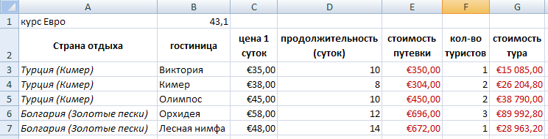

1. Запустите Microsoft Excel.
2. Создайте таблицу расчета заработной платы по образцу Введите исходные данные (на таблице исходные данные черным цветом).
3. Сохраните электронную книгу под именем «Лабораторная 3» в своей папке.
4. Произведите расчеты во всех столбцах таблицы. При расчете Премии используется формула Премия = Оклад * % Премии, в ячейке D5 наберите формулу

= С5 * $D$4 (ячейка D4 используется в виде абсолютной адресации) и скопируйте автозаполнением.

1. Формула для расчета «Всего начислено» = Оклад + Премия.
2. При расчете Удержания используется формула = Всего начислено * % Удержания, для этого в ячейке F5 наберите формулу = Е5 * $F$4.
3. Формула для расчета столбца «К выдаче» = Всего начислено - Удержания.
4. 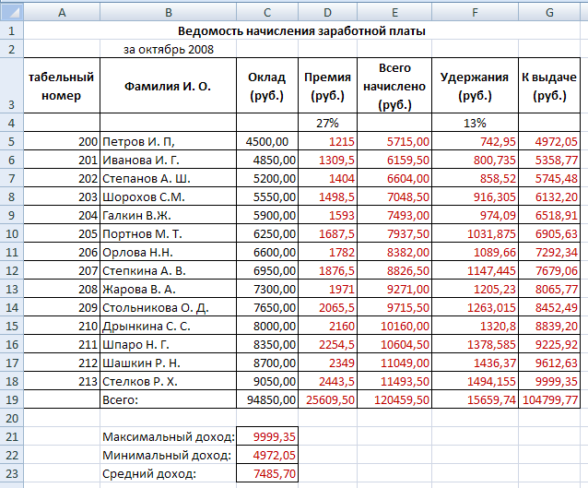Рассчитайте итоги по столбцам, а также максимальный, минимальный и средний доходы по данным колонки «К выдаче» (Функция  на закладке Главная — Статистические функции).

**Данные для задания**

**Осуществить расчёт согласно данным на 1 кг изделия.**

# https://www.zinref.ru/000_uchebniki/02700kulinaria/020_Sbornik_retseptur_na_khleb_1998/000/2222079.png